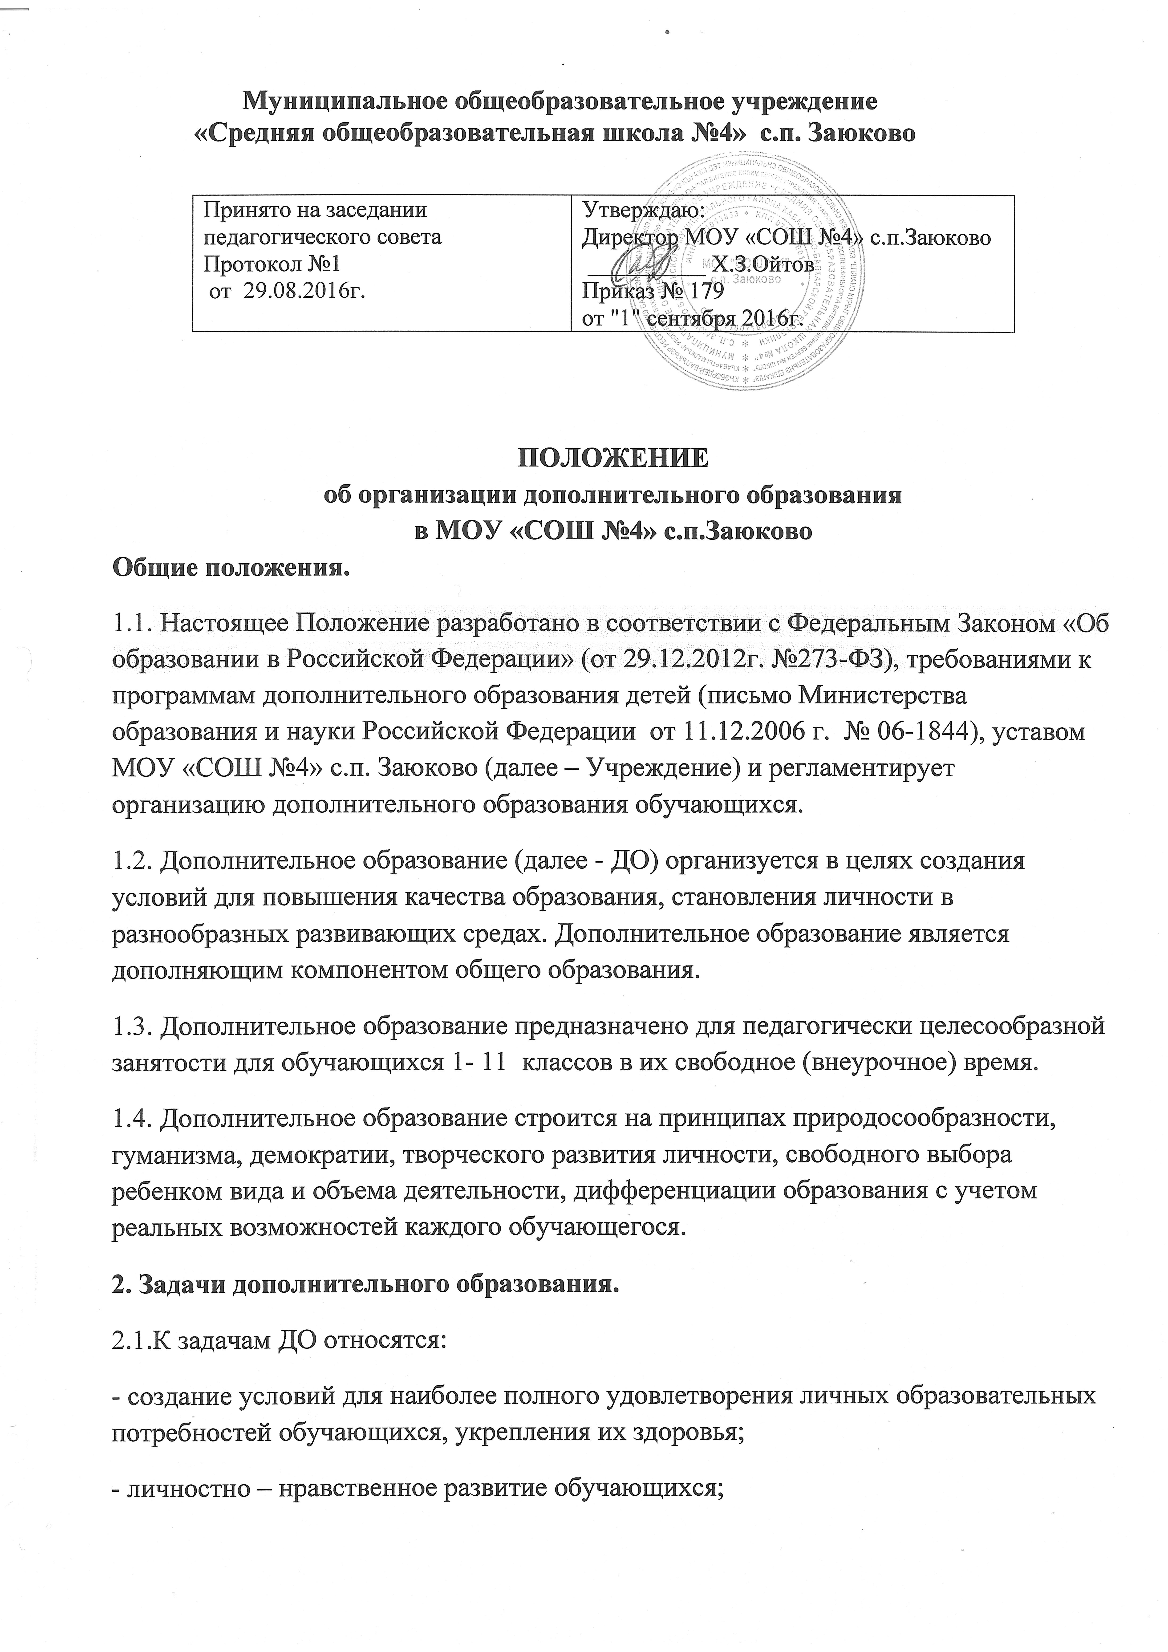

- формирование общей культуры обучающихся;
- воспитание у детей гражданственности, уважения к правам и свободам человека, любви к Родине, природе, семье;
- формирование социально-значимых компетентностей современного человека.
3. Содержание дополнительного образования.
3.6. Содержание ДО определяется образовательной программой Учреждения и программами дополнительного образования педагогов, соответствующими направлениям дополнительного образования, определенными уставом Учреждения и лицензией на право ведения образовательной деятельности.
3.7. Содержание программ дополнительного образования, формы и методы ее реализации, возрастной состав объединения определяются педагогом самостоятельно, исходя из образовательных и воспитательных задач, психолого-педагогической целесообразности, санитарно-гигиенических норм, материально-технических условий Учреждения.
3.5. Педагоги дополнительного образования могут пользоваться примерными программами, рекомендованными Минобрнауки РФ, программами других учреждений дополнительного образования детей, создавать авторские программы дополнительного образования.
3.6. Программы дополнительного образования рассматриваются на методическом объединении и утверждаются директором Учреждения.
4. Структура дополнительного образования
4.1. Структура ДО определяется целями и задачами ДО детей в Учреждении, количеством и направленностью реализуемых дополнительных образовательных программ.
4.2. Штатное расписание ДО формируется в соответствии с его структурой и может меняться в связи с производственной необходимостью и развитием ДО. Деятельность педагогов дополнительного образования определяется Положением о педагоге дополнительного образования.
5. Организация образовательного процесса.
5.1. В целях реализации программ дополнительного образования в Учреждении приказом директора создаются объединения дополнительного образования детей (кружки, секции и т.д.).
5.2. Запись в объединения дополнительного образования детей осуществляется на основе свободного выбора детьми, родителями (законными представителями) программ дополнительного образования.
5.3.Учебный год в объединении дополнительного образования детей начинается 1 сентября и заканчивается 31 мая текущего года.
5.4. Расписание в объединении дополнительного образования детей составляется с учетом того, что они являются дополнительной нагрузкой к обязательной учебной работе детей в Учреждении. Расписание составляется в начале учебного года по представлению педагогических работников с учетом установления наиболее благоприятного режима труда и отдыха обучающихся. Расписание утверждается приказом директора Учреждения. Перенос занятий или изменение расписания производится только с согласия администрации и оформляется документально. В период школьных каникул занятия могут проводиться по специальному расписанию.
5.5. Между занятиями в Учреждении и посещением объединения дополнительного образования детей должен быть перерыв для отдыха не менее 20 минут. После 45 минут занятий необходимо устраивать перерыв не менее 10 минут для отдыха детей и проветривания помещений.
5.6.Наполняемость детских объединений дополнительного образования составляет:
Интеллектуально-познавательная направленность - до 15 человек;
художественно-эстетическая направленность – до 15 человек (хор до 30 человек);
туристско - краеведческая направленность - до 15 человек;
спортивная направленность - до 15 человек;
экологическая направленность - до 15 человек;
техническая направленность – до 10 человек;
5.7. В соответствии с программой педагог может использовать различные формы образовательно-воспитательной деятельности: аудиторные занятия, лекции, семинары, практикумы, экскурсии, концерты, выставки, экспедиции и др.
5.8. Педагог самостоятелен в выборе системы оценивания. Могут быть использованы следующие формы контроля: доклады, рефераты, выступления на олимпиадах, смотрах, конкурсах, выставках, конференциях, концертах, публикации и другие.
5.9. Каждый обучающийся имеет право заниматься в нескольких объединениях разной направленности, а также изменять направления обучения.
6. Управление и руководство
6.1. Объединения дополнительного образования создаются, реорганизуются и ликвидируются приказом директора МОУ «СОШ №4» с.п.Заюково.
6.2. Управление дополнительным образованием осуществляет директор МОУ «СОШ №4» с.п.Заюково. .
6.3. Директор осуществляет прием на работу и расстановку кадров, распределение должностных обязанностей, несет ответственность за уровень квалификации работников в соответствии с законодательством РФ.
6.4. Директор утверждает штатное расписание в соответствии со структурой дополнительного образования, ставки заработной платы и должностные оклады, надбавки и доплаты к ним. Штатное расписание может меняться в связи с производственной необходимостью и развитием системы дополнительного образования.
6.5. Руководство системой дополнительного образования осуществляет заместитель директора по воспитательной работе. Заместитель директора несет ответственность за свою деятельность перед директором, обеспечивает рациональное использование материальных и финансовых средств.
6.6. Источниками финансовых ресурсов являются бюджетные средства

